**101 完工金額估算表**

一、題目說明：

1.思遠工程顧問公司的財務主管欲執行工程進度的資金預估與控制，並進行資金調度工作。

2.依據未完工的工程合約金額除以完工月數，估算每月工程收入金額，並將四捨五入的餘絀金額放在第一個月裡，若已經完工則不顯示任何數字。工程收入金額以萬為單位，故金額須以自訂數值格式規範顯示”萬”單位。

二、作答須知：

1.請至C:\ANS.CSF\EX01資料夾開啟EXD01. xlsx檔設計。完成結果儲存於同一資料夾之下，檔案名稱為EXA01.xlsx。

2.建立或複製公式時需考量是否使用絕對位址，並請使用範圍名稱。除題目要求更改之設定外，不能任意改變原有之設定。

三、設計項目：

1.設定範圍名稱如下：

* 設定儲存格E2～X2範圍名稱為「月份」。
* 將儲存格範圍 B3～D19，以頂端列（儲存格B3、C3與D3）建立範圍名稱。

2.在E4儲存格以範圍名稱製作公式，計算每月金額，再將公式複製給儲存格E4～K19與儲存格M4～X19，設定如下：

* 如果完工月數(C4～C19)與月份(E2～X2)相同時，每月金額=每月_完工金額+未完成_合約-完工月數*每月_完工金額。
* 如果完工月數(C4～C19)大於月份(E2～X2)時，則每月金額=每月_完工金額,否則為0。

3.進行格式編輯，資料均無小數位數：

A.未完成合約（B4～C20）與每月金額（E4～Y20）欄位：使用自訂格式”#,##0”進行修改，顯示結果為”x , x x x 萬” ，字串與數值間需有一半形空格，若該儲存格有負數或零的數值，則需使用儲存格格式進行隱藏。

B.完工月數(C4～C20)欄位：使用自訂格式"0"進行修改,顯示結果為"x 個月"，字串與數値間需有一半形空格。

C.每月完工金額(D4～D20)欄位：使用自訂格式”#,##0"進行修改，顯示結果為"x , x x x 萬/月”，字串與數値間需有一半形空格。

4.鎖定視窗：讓視窗畫面自第3列開始顯示，列號1與2不須在視窗中呈現，不可使用隱藏列的方式，將第3列、A~D欄鎖定在視窗中。

四、參考結果如下所示：

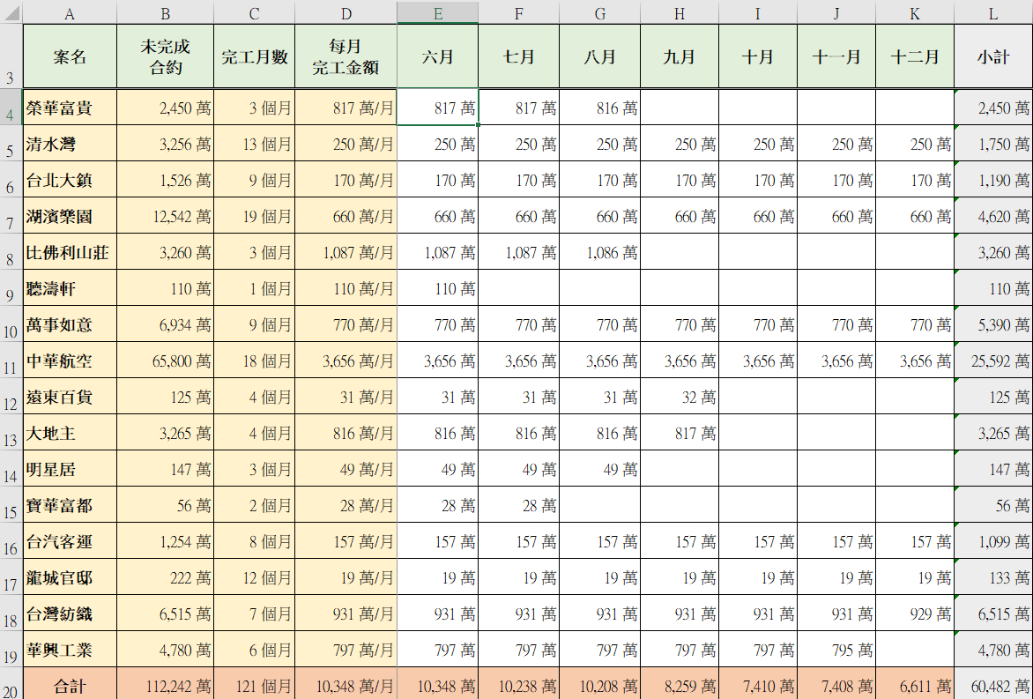

**102 Golf**

一、題目說明

1.常勝高爾夫球場教練想分析自1934～2009年美國高爾夫名人賽（Master）歷年穿綠夾克（第一名）的成績。

2.四天的比賽中，前三天成績以「五分類」格式化條件標示，藍色直線越多表示桿數越多，最後一天總成績，高於標準桿、平標準桿、低於標準桿，以符號顯示。

二、作答須知：

1.請至C:\ANS.CSF\EX01資料夾開啟EXD01. xlsx檔設計。完成結果儲存於同一資料夾之下，檔案名稱為EXA01.xlsx。

2.建立或複製公式時需考量是否使用絕對位址，並請使用範圍名稱。除題目要求更改之設定外，不能任意改變原有之設定。

三、設計項目：

1.在第1列與第2列之間插入一列,並分別在C2~E2、F2~H2、12~K2、L2~N2 依序輸入「Score」 「PositionJ 「Leader 」

2.合併儲存格：分別合併 A1~A2、B1~B2、C1~E1、F1~H1·I1~K1、L1~N1。

3.設定儲存格N3的公式,為儲存格L3-72*4，之后往下復製公式填滿公式至N75儲存格。

4.將儲存格1~75列的列高改為25。

5.將儲存格範圍A1~N75設定框線：

* 内框線為最細實線（框線樣式左欄最下方線條樣式）外框線為次粗實線(框線樣式右欄第5個線條樣式)。
* 第2列與第3列之間為雙線。

6.格式化條件：

A.設定「18 Holes」、「36 Holes」、「54 Holes」的「Leader」欄位（E3~E75、H3~H75與K3~K75）指定為「五分類」格式化條件。（注意：比較對象為E3~E75、H3~H75、K3~K75整個範圍，非單欄比較，表示桿數越多，則藍色直線越多，需按照順序選取E欄、H欄與K欄)

B.設定「72 Holes」的「Leader」欄位(N3~N75)：

* 指定為「三旗幟」的圖示集格式化條件。
* 當桿數是低於10百分位數，則以#綠色旗幟標示。
* 當桿數是低於20百分位數且高於10（含）百分位數，則以#黃色旗幟標示。
* 其餘則以不標示。

7.將儲存格A1~N2的填滿色彩為「淺綠色」。

8.先將檔案儲存為 EXA01.xlsx，再匯出檔名為Golf.ods 的OpenDocument 試算表檔案格式。

四、參考結果如下所示：

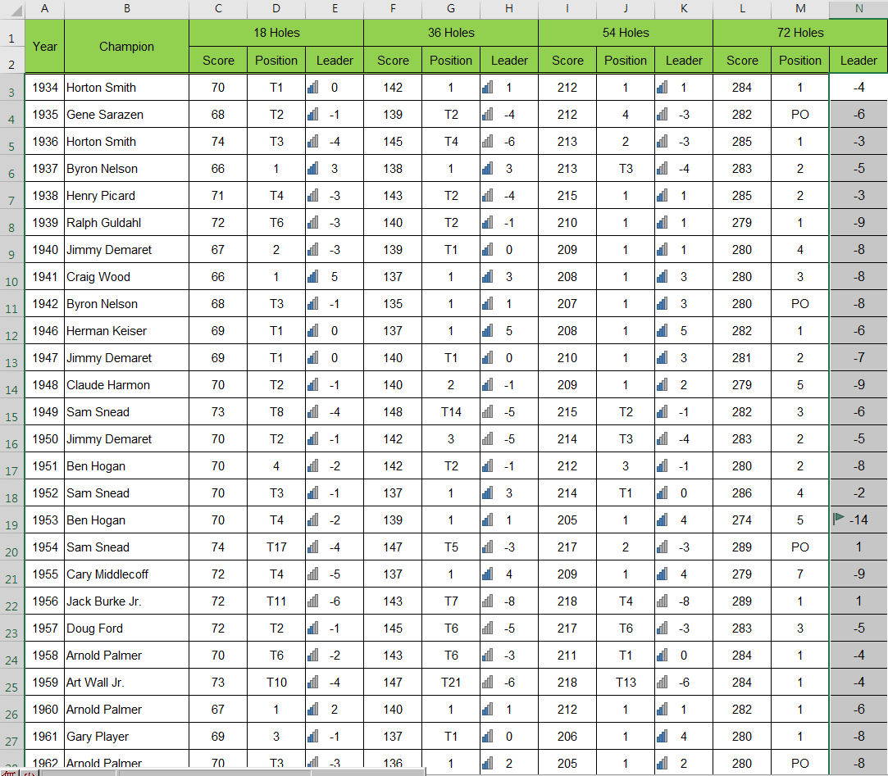

**104 在職訓練班學生選課資料內容**

一、題目說明：

1.學校的建教合作中心開設在職訓練課程，檔案中有學生資料與相關的課程資訊。

2.承辦人員須統計上課人數，並彙整學員修課的資料。

二、作答須知：

1.請至C:\ANS.CSF\EX01資料夾開啟EXD01. xlsx檔設計。完成結果儲存於同一資料夾之下，檔案名稱為EXA01.xlsx及Course.ods。

2.建立或複製公式時需考量是否使用絕對位址，並請使用範圍名稱。除題目要求更改之設定外，不能任意改變原有之設定。

三、設計項目：

1.「學員基本資料」工作表：

* 將「學號」欄位搬移到A欄。
* 「年齡」欄位：利用DATEDIF，TODAY 函數計算年齡，格式為「x歲」。
* 函式提示：DATEDIF（起始日期,終止日期,”y”），年齡的計算至系統時間今天為止。
* 「x歲」需使用自訂數値格式，不可使用函式。

2.「修課資料」工作表：

A.複製與搬移「學員基本資料」工作表的欄位資料：

* 將「學號」與「姓名」欄位資料，分別復製至「修課資料」工作表的A、B兩欄。
* 將「上課期別」及「班別」欄位資料，分別搬移至「修課資料」工作表的C、D兩欄。

B.設定儲存格B2~B120範園的儲存格與「學員基本資料」工作表的年齡欄位(D2)填滿色彩相同。

C.設定儲存格A1-D120外框線為次粗實線（框線樣式右欄第5個樣式)、顏色為「黑色,文字1」。

D.指定儲存格D2~D120範圍名稱為「班別」。

3.「開課期別」工作表的「上課人數」欄位(F2~F28) ：

* 使用COUNTIF函數與「班別」範圍名稱。
* 使用公式計算每班上課人數，部分結果應如下圖所示：

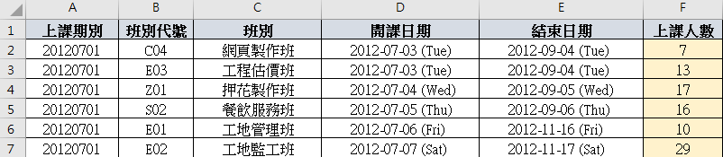

4.先將檔案儲存為EXA01.xlsx，再匯出檔名為 Course.ods 的OpenDocument 試算表檔案格式。

四、參考結果如下所示：

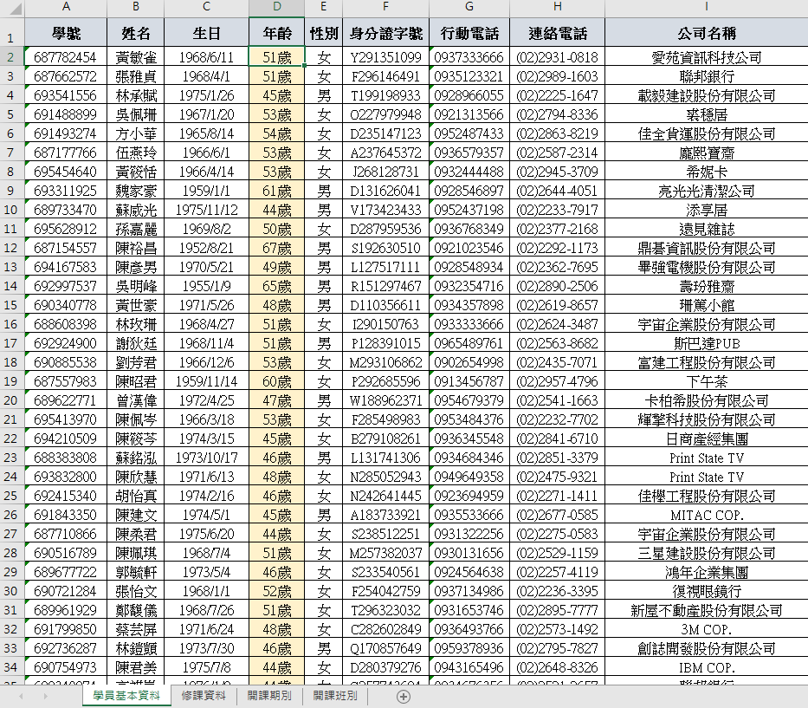

**106 資訊能力檢定**

一、題目說明：

1.遠明大學針對大一新生進行資訊能力檢定測驗，共有10題選擇題，每題標準答案在工作表第一列，承辦人員將所有學生的作答結果匯出。

2.資訊學門召集人想得知學生作答狀況，答對顯示✔，統計學生答對題數與成績。

二、作答須知：

1.請至C:\ANS.CSF\EX01資料夾開啟EXD01. xlsx檔設計。完成結果儲存於同一資料夾之下，檔案名稱為EXA01.xlsx。

2.建立或複製公式時需考量是否使用絕對位址，並請使用範圍名稱。除題目要求更改之設定外，不能任意改變原有之設定。

三、設計項目：

1.「學號」欄位(A4~A300)：將所有學生學號資料，轉換成通用格式。

2.第1題~第10題的「對錯」欄位（I、K、M、O、Q、S、U、W、Y欄以及AA欄的4~300列）：

* 使用IF函式撰寫公式：若是作答與標準答案（儲存格H1~ZI）相同，便給予10分（請使用F1儲存格），否則為0分。
* 設定格式化條件：「對錯」欄位内容為10分（請使用F1儲存格），則顯示綠色✔的符號，且均不需顯示儲存格内的數值。

3.「答對題數」欄位(G4~G300)：

* 使用COUNTIF函數撰寫公式：計算第1題~第10題中，個人答對的題數。（請使用F1儲存格）
* 設定格式化條件：套用「資料横條/漸層填滿藍色資料横條」格式。

4.「成續」欄位（F4-F300）：撰寫公式計算答對題數與每題分數（Fl儲存格）的乘積。

5.設定儲存格之樣式：

* 將儲存格範圍A2~AA300,所有框線設為「橄欖綠,輔色5」、最細實線(框線樣式左欄最下方樣式)。
* 標題儲存格（範圍A2~AA3）的内框線則設為「白色,背景1」、最細實線（框線樣式左欄最下方樣式）。

四、參考結果如下所示：

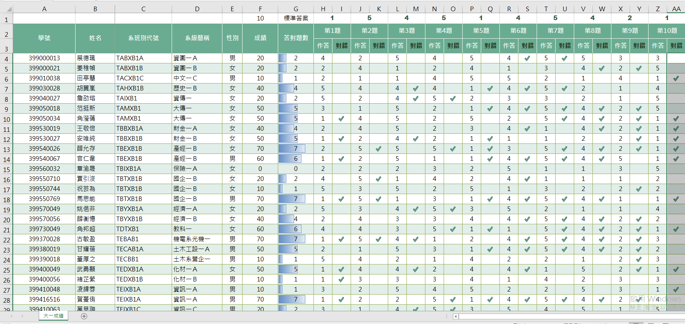

**108 九九乘法表**

一、題目說明：

1.陽陽小學的老師想以Excel製作九九乘法表讓學生背誦。

2.表中之公式為上方列的「被乘數」乘以左方列的「乘數」，並且將對角線的儲存格以橙色填滿色彩顯示，讓學生得知在對角線上方與下方的算式，只是「被乘數」與「乘數」互換。

二、作答須知：

1.請至C:\ANS.CSF\EX01資料夾開啟EXD01. xlsx檔設計。完成結果儲存於同一資料夾之下，檔案名稱為EXA01.xlsx。

2.建立或複製公式時需考量是否使用絕對位址，並請使用範圍名稱。除題目要求更改之設定外，不能任意改變原有之設定。

三、設計項目：

1.在儲存格 B4~J12範圍輸入公式

* 儲存格利用字串連結符號製作公式，顯示1x1=1的結果，乘號需使用插入符號功能中選取「（一般文字）」插入，乘號的Unicode（十六進位）字元代碼為00D7。
* 公式撰寫需使用欄變數乘以列變數，例如：B4~D4儲存格分別為1x1=1、2x1=2與3x1=3。

2.在儲存格A3~J12範圍繪製下列要求的框線：

A.第3列上方、第12列下方：最粗實線（框線樣式右欄第6個線條樣式）。

B.第B~I欄右方與第4~11列下方：最細實線（框線樣式左欄最下面的線條樣式）。

C.第A欄右方與第3列下方：雙線。

3,格式化條件設定：

* 當儲存格B4~J12中乘數與被乘數相等時（對角線），設定「橙色」填滿色彩，不可更動設計項目2所做之框線設定。

四、參考結果如下所示：

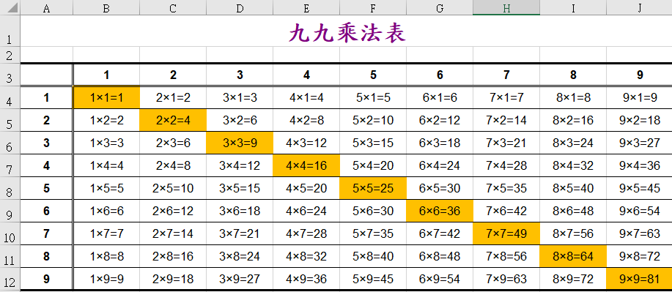

**110 電子股**

一、題目說明：

1.珊珊以電子股作為股票投資的標的物，所以她想以簡單圖表形式呈現美股「昨收開盤與成交比較」以及「成交與最高最低比較」。

2.另外還想以橫條圖形式顯示張數的多寡。

二、作答須知：

1.請至C:\ANS.CSF\EX01資料夾開啟EXD01. xlsx檔設計。完成結果儲存於同一資料夾之下，檔案名稱為EXA01.xlsx。

2.建立或複製公式時需考量是否使用絕對位址，並請使用範圍名稱。除題目要求更改之設定外，不能任意改變原有之設定。

三、設計項目：

1.調整欄位順序，將第一列標題與其所附帶的欄位資料，由左而右分別為「股票代號」、「時間」、「昨收」、「開盤」、「成交」、「最高」、「最低」、「買進」、「賣出」「漲跌」「張數」。

2.在L欄新增資料：

* 欄位名稱（L1儲存格）為「昨收開盤與成交比較」，自動換列。
* 欄寬設定為 15。
* 依據「昨收」、「開盤」、「成交」資料，於儲存格L2~L65使用同一群組的方式，顯示「折線圖」類型的走勢圈並顯示「標記」，套用「走勢圖樣式彩色#1」。

3.在M欄新增資料：

* 欄位名稱（M1儲存格）為「成交與最高最低比較」，自動換列。
* 欄寬設定為 15。
* 依據「成交」、「最高」、「最低」資料，於儲存格M2-M65使用同一群組的方式，顯示「直條圖」類型的走勢圈，並顯示「第一點」，套用「走勢圖樣式彩色#1」。

4.「張數」欄位資料（K2~K65）：設定「資料横條/漸層填滿/橘色資料橫條」的格式化條件。

5.設定第1列的列高為35，並設定A1~M1範圍的字型色彩為「白色,背景1」、儲存格填滿色彩為「藍色」。

6.設定儲存格A1~M65範圍的内框線為最細實線（框線樣式左欄最下方線條樣式），外框線為次粗實線（框線樣式右欄第5個線條樣式）。

四、參考結果如下所示：

